新华资管配置管理系统

需求说明书

**版本历史**

|  |  |  |  |  |
| --- | --- | --- | --- | --- |
| **作者** | **参与者** | **日期** | **版本** | **备注** |
| fengqi |  | 2020.11.19 | V0.1 | 初始版本 |
| jinying |  | 2020.11.24 | V1.0 | 12月上线需求 |
| liubo |  | 2021.2.2 | V1.1 |  |
|  |  |  |  |  |
|  |  |  |  |  |
|  |  |  |  |  |

目录

1总体介绍 8

1.1 项目背景 8

1.2 项目目标 8

1.3 用户群体 8

1.4 术语缩写 8

2 业务需求 9

2.1 指数配置 9

2.1.1 模块概述 9

2.1.2 复合指数列表页面 9

2.1.2.1 需求说明 9

2.1.2.2 页面参考图 10

2.1.2.3 业务规则 10

2.1.3 复合指数的增加页 11

2.1.3.1 需求说明 11

2.1.3.2 页面参考图 12

2.1.3.3 业务规则 13

2.1.4 复合指数的修改页 13

2.1.4.1 需求说明 13

2.1.4.2 页面参考图 14

2.1.4.3 业务规则 14

2.1.5 指数方案列表页 15

2.1.5.1 需求说明 15

2.1.5.2 页面参考图 16

2.1.5.3 业务规则 16

2.1.6 指数方案的新增 17

2.1.6.1 需求说明 17

2.1.7 指数方案的复制 18

2.1.7.1 需求说明 18

2.1.7.2 页面参考图 19

2.1.7.3 业务规则 19

2.1.8 指数方案的修改 20

2.1.8.1 需求说明 20

2.1.8.2 页面参考图 21

2.1.8.3 业务规则 21

2.2 模型配置 22

2.2.1 模型配置模块概述 22

2.2.2 模型方案列表页面 22

2.2.2.1 需求说明 22

2.2.2.2 页面参考图 23

2.2.2.3 业务规则 25

2.2.3 模型选择的界面 26

2.2.3.1 需求说明 26

2.2.3.2 页面参考图 27

2.2.3.3 业务规则 27

2.2.4 模型参数配置 28

2.2.4.1 需求说明 28

2.2.4.2 页面参考图 29

2.2.4.3 业务规则 31

2.2.5 模型优化结果 32

2.2.5.1 需求说明 32

2.2.5.2 页面参考图 33

2.2.5.3 业务规则 33

2.3 大类资产配置 34

2.3.1.1 需求说明 34

2.3.1.2 页面参考图 35

2.3.1.3 业务规则 35

2.4 市场研究 36

2.4.1 模块概述 36

2.4.2 市场研究页面 36

2.4.2.1 需求说明 36

2.4.2.2 页面参考图 37

2.4.2.3 业务规则 37

2.5 负债端现金流 38

2.5.1 模块概述 38

2.5.2 流动性管理页面 38

2.5.2.1 需求说明 38

2.5.2.2 业务规则 39

2.6 压力测试 41

2.6.1 模块概述 41

2.6.2 情景模拟页面 41

2.6.2.1 需求说明 41

2.6.2.2 页面参考图 42

2.6.2.3 业务规则 42

2.7 存量分析 43

2.7.1 模块概述 43

2.7.2 大类资产规模及收益分析 43

2.7.2.1 需求说明 43

2.7.2.2 业务规则 44

2.7.3 固收类收益率分析 45

2.7.3.1 需求说明 45

2.7.3.2 业务规则 46

2.8 调仓分析 46

2.8.1 模块概述 46

2.8.2 参数调整页面 46

2.8.2.1 需求说明 46

2.8.2.2 页面参考图 47

2.8.2.3 业务规则 47

2.8.3 调仓分析页面 47

2.8.3.1 需求说明 47

2.8.3.2 页面参考图 48

2.8.3.3 业务规则 48

2.9 再平衡 49

2.9.1 模块概述 49

2.9.2 再平衡页面 49

2.9.2.1 需求说明 49

2.9.2.2 页面参考图 49

2.9.2.3 业务规则 50

2.10 绩效分析 50

2.10.1 模块概述 50

2.10.2 指标分析 50

2.10.2.1 需求说明 50

2.10.2.2 页面参考图 51

2.10.2.3 业务规则 51

2.10.3 绩效归因 51

2.10.3.1 需求说明 51

2.10.3.2 页面参考图 52

2.10.3.3 业务规则 52

# 1总体介绍

## 项目背景

为了适应金融市场环境变化，更好的满足外部的监管要求、紧随科技赋能应用的大趋势，同时也为了更好的满足公司日益复杂的账户管理，需要进行资产配置系统建设。

## 项目目标

资产配置系统，致力于构建一站式智能资产配置闭环，利用大数据分析、量化金融模型、智能化算法和最新互联网技术，建立一个基于市场研究、大类资产定义、存量资产分析、资产配置模型、资产配置方案、资产配置风险管理、再平衡及调仓分析和绩效分析等功能模块于一体的应用平台，为投决会领导、资产配置团队、账户经理、投资经理、研究人员等各类用户提供了一个内容全面且灵活性高的资产配置工具，为投资决策提供科学依据。

系统以市场研究和资产配置模型为基础，支持灵活用户灵活构建大类资产类型，再针对不同资产类别进行在战略层面和战术层面上的比例配置分析，并能结合资金流动和市场预期变化进行再平衡优化和调仓，实现资产配置的绩效分析。同时在资产配置全生命周期流程中，系统全程监测账户/组合/投资标的等多层次的风险情况。

## 用户群体

组合管理部。

## 术语缩写

|  |  |
| --- | --- |
| **缩写、术语** | **解 释** |
|  |  |
|  |  |
|  |  |
| … |  |

# 业务需求

面向用户的详细业务功能需求。

## **调仓分析**

### **模块概述**

调仓分析模块主要展示的是，在同一账户下，大类资产的持仓权重与模型推荐大类资产权重的偏差，以及与资产阈值的一个偏离度，如超出资产阈值范围的，给予预警提示，资产阈值由用户定义。

### **调仓分析页面**

#### 需求说明

用户需要自定义资产阈值，可默认设置为SAA指引资产权重浮动区间。

选择【账户】【选择模型】【调仓日期】等条件之后，点击【调仓分析】按钮，显示所有选择的账户在调仓日当天的大类资产的权重，以及账户对应模型的模型推荐权重占比，同时系统计算出持仓权重与模型推荐占比的权重偏差值、持仓权重与资产阈值的偏离度，预警提示用红色字体表示“偏高”，用绿色字体表示“偏低”，可以直观的展现超出资产阈值的资产大类。

列表的下方以图表的形式清晰的展示出大类资产持仓权重、基准资产权重、权重偏差、以及资产阈值的上下限。

#### 页面参考图

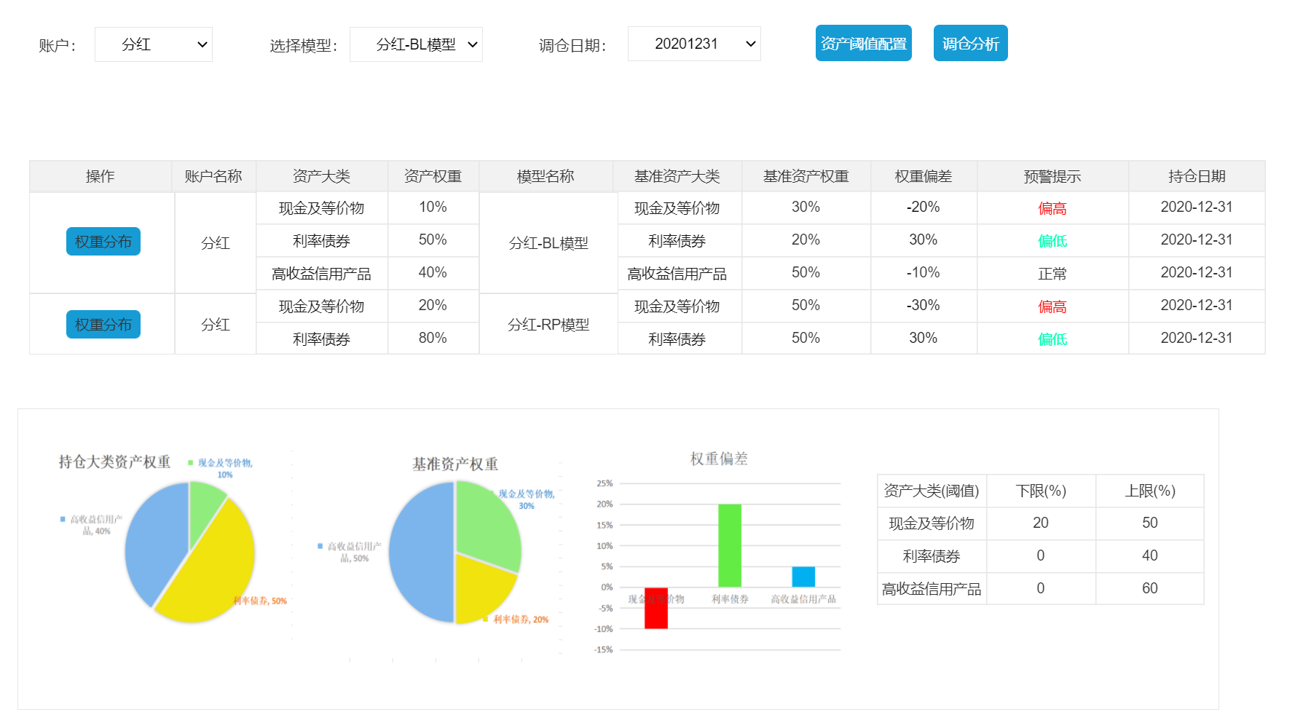

点击【资产权重阈值配置】按钮后，弹出资产阈值配置的弹出框，用户可以对资产的权重配置相应的上下限，配置完成后，点击【保存】按钮保存配置，点击【关闭】按钮关闭弹出框。

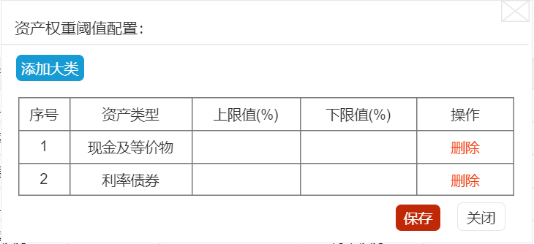

#### 业务规则

1. 页面查询条件逻辑

|  |  |  |  |
| --- | --- | --- | --- |
| **查询条件** | **选项值** | **字段类型** | **说明** |
| 账户 | 全量账户 | 树状下拉单选框 |  |
| 选择模型 | 所选账户下的全量模型 | 下拉框 |  |
| 调仓日期 |  | 日历 |  |

## **再平衡**

### **模块概述**

再平衡主要针对现有账户与完成资产配置的配置方案进行对比，设定各类资产的比例偏离阈值、配对指数以及指数偏离阈值，以月度为再平衡频率，根据业务现金流的流入，进行资金的规划配比。

### **再平衡页面**

#### 需求说明

再平衡前需选取进行再平衡的配置方案以及现有真实产品，并且设置各个参数（各类资产设置默认的比例偏离阈值、配对指数以及指数偏离阈值）。

页面初始状态会自动带入当前可用现金流(包括新增现金流、到期现金流)，如图：



再平衡则是为了能把业务现金流用的更好，去更好的进行资金的配比，在各大类资产的配比上。

#### 页面参考图

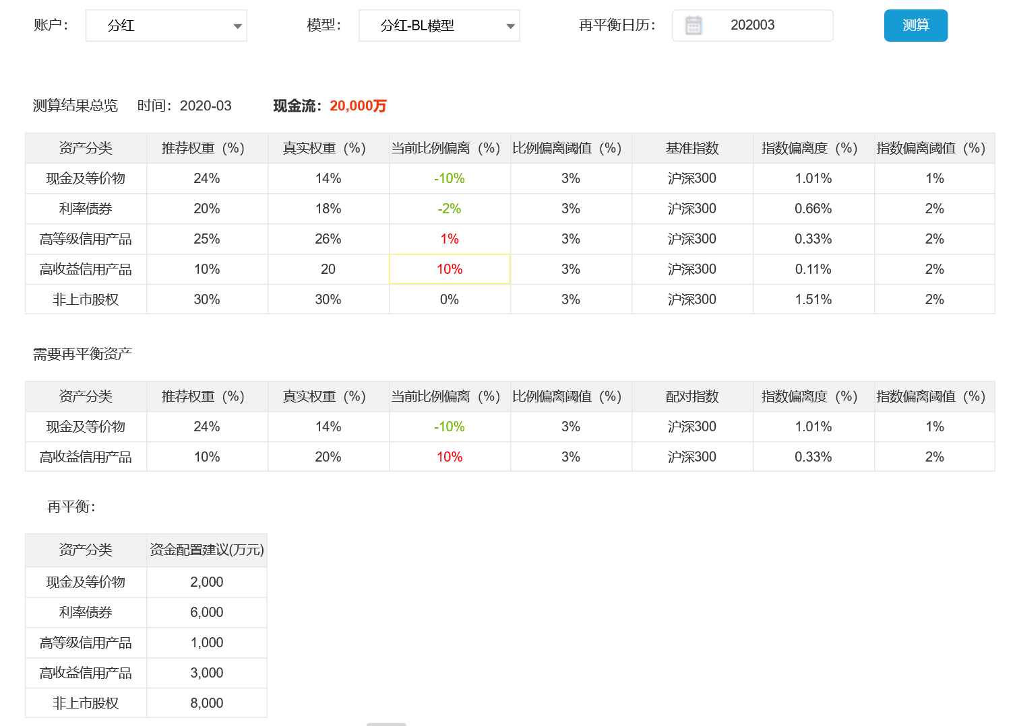

#### 业务规则

1. 页面查询条件逻辑

|  |  |  |  |
| --- | --- | --- | --- |
| **查询条件** | **选项值** | **字段类型** | **说明** |
| 账户 | 全量账户 | 树状下拉单选框 |  |
| 模型 | 所选账户的全量模型 | 下拉单选框 |  |
| 再平衡日历 | 按月选择 | 月度时间选取框 | 默认显示最新日期 |